Peningkatan Kesadaran Akan Pengelolaan Sampah Di Desa Cintamulya Melalui Workshop Integratif Dan Kreatif

Ivan Darmawan^{1*}, Philia Anindita Ginting², Muhammad Dhiyaul Haq³
^{1,2,3} Fakultas Ilmu Sosial dan Ilmu Politik, Universitas Padjadjaran

*Korespondensi: ivan.idevice@gmail.com
ABSTRACT
This article is an output for KKN Tematik Citarum Harum that held in Desa Cinta Mulya, Kabupaten Sumedang. One of the main problem that occur in this village is waste. There is no landfills for trash and the knowledge about trash and how to manage it is still very low and it leads to environmental damages. Hench, students from Universitas Padjadjaran held a workshop in this village for 2 days in order to rise awareness of it. This event involves core group that expected to help spreading the awareness and knowledge about the workshop of waste management.
Keyword: Waste Management, Workshop, Integrative, Creative.

ABSTRAK
Artikel ini merupakan hasil luaran dari kegiatan KKN Tematik Citarum Harum yang dilaksanakan di Desa Cinta Mulya, Kabupaten Sumedang. Salah satu permasalahan yang dihadapi di lingkungan Desa Cinta Mulya adalah sampah. Belum adanya TPA serta pengetahuan akan pengelolaan sampah yang minim akhirnya menyebabkan lingkungan menjadi kotor dan tercemari sampah. Maka dari itu, mahasiswa KKN Desa Cinta Mulya mengadakan kegiatan workshop selama dua hari yang ditujukan bagi warga Desa Cinta Mulya terlebih khusus ibu-ibu, karang taruna dan anak-anak. Kegiatan ini melibatkan core group atau tokoh masyarakat yang diharapkan dapat menyebarluaskan pengetahuan yang telah didapat. Kegiatan dengan anak-anak dilakukan dengan menarik melalui pembuatan kreasi tempat sampah serta pemaparan akan sampah organik dan non-organik.
Kata Kunci: Pengelolaan Sampah, Workshop, Integratif, Kreatif.

PENDAHULUAN
Desa Cinta Mulya adalah salah satu desa yang berada di Kecamatan Jatinangor Kabupaten Sumedang. Berdasarkan sumber data, secara administratif Desa Cinta Mulya terbagi kedalam 4 dusun yakni, Dusun I, Dusung II Citanggulun, Dusun III Cibungur dan Dusun IV Cipajaran. Desa Cinta Mulya terdiri dari 8 RW dan 31 RT. Luas wilayah deas Cinta Mulya adalah 144 hektar yang didominasi oleh bangunan gedung pabrik. Hanya sebagian kecil saja yang menjadi rumah penduduk dan lahan pertanian. Dengan demikian, Desa Cinta Mulya juga menjadi kawasan industri yang diisi beberapa pabrik besar seperti PT Kahatex. Sehingga sebagian besar penduduknya bekerja sebagai pekerja pabrik.
Salah satu permasalahan yang dihadapi oleh masyarakat Desa Cinta Mulya adalah penglolaan sampah. Permasalahan pengelolaan sampah di Desa Cinta Mulya belum terkelola dengan baik, hal ini didukung dari belum tersedianya TPA (Tempat Pembuangan Akhir) maupun petugas kebersihan yang bertugas mengkolektifkan sampah. Dari hasil observasi juga tidak ditemukan adanya tempat sampah umum sehingga cara warga untuk mengolah sampah dilakukan dengan membakar. Kesadaran akan kebersihan dan pengelolaan sampah juga masih minim dilihat dari perilaku warga yang kerap membuang sampah di sungai, dipinggir jalan, dan dimana saja.
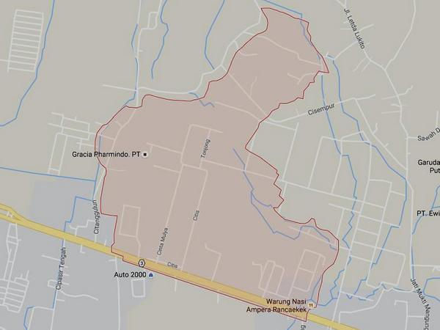sumber: sumedangtandang.com
(Gambar 1. Peta Wilayah Desa Cintamulya)

Dikutip dari Jabar Ekspres, bertampah padatnya penduduk di wilayah Jatinangor juga mengakibatkan meningkatnya produksi sampah. Banyaknya sampah rumah tangga yang dibuang tiap hari mencapai berat enam ton sampah. Salah satu pengurus Komunitas Peduli Sampah Desa Cintamulya, Uken, juga menambahkan bahwa di Desa Cintamulya sendiri memproduksi sampah kurang lebih dua ton per harinya. Keaadan ini bertambah buruk apabila hujan datang, tidak jarang wilayah Jatinangor termasuk Desa Cintamulya ikut terkena dampak banjir yang disertai sampah-sampah yang terbawa arus. Seperti yang diaktakan Usup melalui detik bahwa walaupun sebelumnya Desa Cintamulya telah memiliki saluran air sendiri, saat saluran air disatukan akhirnya sampah dari wilayah lain ikut terseret air hujan sehingga menumpuk ke tanah dan menyumbat lalu lintas air melalui gorong-gorong (Putra, 2017).
Sampah jelas sudah menjadi salah stu permasalahan yang dihadapi oleh masyarakat dan pemerintah di Desa Cinta Mulya. Menurut Panji Nugroho (2013) sampah merupakan barang yang dianggap sudah tidak terpakai dan dibuang oleh pemilik atau pemakai sebelumnya, tetapi bagi sebagian orang masih dapat dipakai jika dikelola dengan prosedur yang benar. Lebih lanjut Panji dalam buku Panduan Membuat Pupuk Kompos Cair, mengelompokkan sampah menjadi beberapa jenis yakni berdasarkan sumbernya, berdasarkan sifatnya dan berdasarkan bentuknya.
Pada hakikatnya sampah adalah material sisa yang tidak diinginkan namun ada pula sampah organik yang dapat diuraikan (degredable) maupun sampah anorganik (undegradable) yang memiliki masa tersendiri untuk dapat diuraikan. Apabila tidak dipisahkan untuk diolah kembali di tempat pembuangan akhir, permasalahan ini dapat menimbulkan dampak seperti pencemaran air, udara, tanah hingga sumber penyakit. Dengan demikian, secara khusus artikel ini akan memaparkan kegiatan workshop ini meletakkan fokusnya pada pengelolaan sampah dengan workshop integratif dan kreatif.

METODE
Pengelolaan sampah di Desa Cinta Mulya dilakukan selama dua hari dengan sasaran objek ibu-ibu, karang taruna dan Anak-Anak. Beberapa langkah yang dilakukan dalam program peningkatakan kesadaran masyarakat ini dilakukan kedalam 3 tahap sebagai berikut:
- Survey lapangan dan Pemetaan
Survey lapangan dilakukan bersama dengan salah satu ibu PKK di Desa Cintamulya. Kegiatan berupa pengamatan terhadap kondisi desa yang dilanjutkan dengan pemetaan lokasi-lokasi yang banyak ditemukan sampah menumpuk di Desa Cintamulya
- Berkoordinasi dengan Tokoh Masyarakat
Berkoordinasi dengan Kepala Desa Cintamulya untuk mengadakan workshop serta mengundang beberapa tokoh masyarakat yang hendak dijadikan sebagai core group. Core group merupakan kelompok inti yang nantinya diharapkan dapat mengkoordinasikan dan melanjutkan pembelajaran dan kegiatan kepada warga Desa Cintamulya. Beberapa core group yang hadir yakni: 12 orang dari perangkat desa, 2 orang dari perwakilan kader, 2 orang dari BPD, 2 orang dari LPM, 10 orang RW, 2 orang karang taruna, 1 orang Danton (komandan peleton), dan 2 orang Babinsa (Bintara Pembina Desa).
- Mengurus Perizinan
Kegiatan yang dilakukan selama dua hari yang dilakukan di kantor kepala desa dan 3 Sekolah Dasar yang ada di Desa Cintamulya yakni SD Paripurna, SD Mekarwangi, dan SD MI. Selanjutnya, membuat surat undangan yang disebarkan kepada tokoh masyarakat untuk menghadiri kegiatan workshop.
- Kegiatan Workshop
Kegiatan workshop pengelolaan sampah dibagi dua objek sasaran yakni kepada ibu-ibu dan anak-anak. Worshop ibu-ibu bersama Karang Taruna dilakukan dengan workshop serta tanya jawab sedangkan kegiatan di SD dilakukan dengan workshop membuat dan menghias tempat sampah serta pembelajarn interaktif. Kedua kegiatan ini di support oleh DLH Jabar.
- Evaluasi kegiatan dan Indikator keberhasilan
Evaluasi kegiatan dilakukan secara mandiri oleh kelompok mahasiswa seusai kegiatan workshop. Selanjutnya dilakukan dengan memberikan presentasi kepada Kepala Desa dan berbagai tokoh masyarakat berisikan kegiatan KKN, hasil, dan evaluasi yang dilakukan.

HASIL DAN PEMBAHASAN
Sampah tidak akan menjadi permasalahan apabila terkelola dengan benar. Namun, seiring dengan perkembangan zaman dan penambahan jumlah penduduk ternyata persoalan sampah semakin menjadi permasalahan serius yang harus dihadapi oleh masyarakat. Pada umumnya, pengelolaan sampah di Indonesia dilaksanakan secaar terpadu yang langsung disalurkan menuju Tempat Penampungan Sementara (TPS) tanpa melalui proses pemilahan dan pengelolahan. Tahap selnajutnya akan diangkut menuju Tempat Pembuangan Akhir (TPA) yang kemudian ditimbun. Solusi seperti ini tidak menyelesaikan masalah dan mengabaikan nilai sampah sebagai sumber daya.
Persoalan ini pula yang dihadapi oleh masyarakat di Desa Cinta Mulya. Guna memperoleh informasi yang faktual, mahasiswa melakukan assesment berupa pengumpulan data melalui wawancara dan survey bersama tokoh masyarakat. Wawancara ini dilakukan pertama kali bersama dengan Kepala Desa. Dari hasil wawancara diperoleh data bahwa salah satu penyebab Desa Cinta Mulya tidak terkendali pengelolaan sampahnya adalah karena tidak tersedianya TPS dan TPA serta petugas kebersihan yang bertugas mengkolektifkan sampah. Pada akhirnya, satu-satunyacara pengolahan sampah yang dilakukan masyarakat adalah dengan cara pembakaran.
Selanjutnya dalam kegiatan survey dilakukan dengan penyusuran desa bersama dengan tokoh masyarakat. Dari hasil survey ditemukan bahwa hampir disetiap lokasi tempat umum seperti sekolah, warung, tempat makan, pasar, danau, dll ditemukan sampah berserakan. Selama kegiatan survey tidak ditemukan tempat sampah umum maupun TPS sehingga semua sampah itu tertumpuk pada sungai yang sudah mengering. Dampak yang terasa langsung adalah timbulnya bau yang tidak sedap, pemandangan terganggu serta perasaan tidak nyaman menyusuri tempat yang banyak sampahnya.
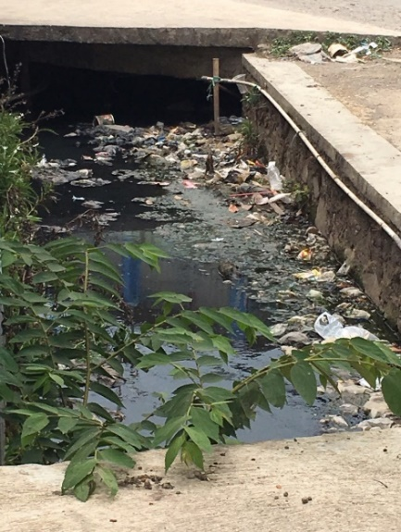
(Gambar 2. Foto sampah di parit sebelah pabrik)
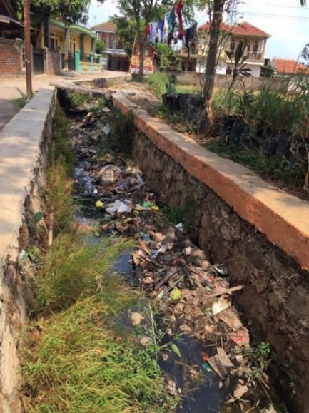
(Gambar 3. Foto sampah di salah satu parit yang disusuri)
Dari hasil assesment tersebut maka dapat diketahui bahwa pengelolaan sampah di Desa Cinta Mulya membutuhkan perhatian khusus. Selain iut, hal ini tidak sesuai dengan perancangan sistem pengelolaan sampah rumah tangga yang megacu kepada Peraturan Menteri Pekerjaan Umum No 21 Tahun 2006 tentang kebijakan dan strategi nasional pengembangan sistem pngelolaan persampahan dan teknis tata kelola. Secara garis besar kebijakan ini mengacu kepada pendekatan 3R yakni reduce, reuse, recycle yakni penanganan sampah dengan cara dikurangi, digunakan kembali, dan didaur ulang. Dari data primer dibenarkan bahwa pernah berjalan program Bank Sampah di Desa Cinta Mulya namun program ini terhenti dan tidak menjadi berkelanjutan.

WORKSHOP BERSAMA IBU-IBU
Kegiatan ini diberikan secara khusus kepada ibu-ibu mengingat kebanyakan sampah berasal dari sampah rumah tangga. Berdasarkan hasil survey sering ditemukan sampah rumah tangga berupa sampah organik yang menumpuk didepan rumah maupun di selokan yang menimbulkan bau tak sedap. Menurut Pervez Alam dan Kafeel Ahmad (2013), penumpukan sampah dapat menyebabkan masalah yang mampu menimbulkan masalah lain seperti polusi air, tanah dan udara.
Upaya pengelolaan sampah tidak saja menjadi tanggung jawab penuh pemerintah namun perlu dilakukan bersama-sama dengan pihak swasta dan masyrakat karena tidak dapat dipungkiri makhluk hidup sangat bergantung dengan alam, kita perlu melestarikan dan membuat bumi menjadi tempat yang layak untuk ditinggali. Untuk meningkatkan kesadaran (awareness) media melalui power point yang diberikan dilakukan dengan ajakan untuk turut berpikir mencari solusi. Disamping itu , dalam workshop ini juga dipaparkan dampak sampah dari segi kesehatan seperi sumber penyakit ISPA, DBD, dan diaer. Sumber-sumber sampah juga tidak hanya berasal dari pemukiman namun dapat berasal dari pertanian, perkebunan, hasil konstruksi bangunan, hasil berdagang hingga industri.
Guna meningkatkan kesadaran ibu-ibu akan pengelolaan sampah maka dalam kegiatan workshop menawarkan 5R yakni reduce, reuse, recycle, replace, dan replant. Reduce berarti mengurangi sampah yang dihasilkan dengan pengurahan bahan-bahan ayng dapat merusak lingkungan. Reuse adalah penggunaan kembali barang-barang yang dirombak atau dimodifikasi ulang menjadi bentuk baru. Recycle adalah kegiatan emndaur ulang barang . Replace adalah untuk menghindari atau mengganti barang sekali pakai menjadi barang yang dapat digunakan berulang-ulang. Terakhir, repair yakni dengan memperbaiki barang-barang yang rusak agar bisa dipakai kembali. Terakhir, pemaparan yang diberikan adalah tentang sampah organik dan anorganik.

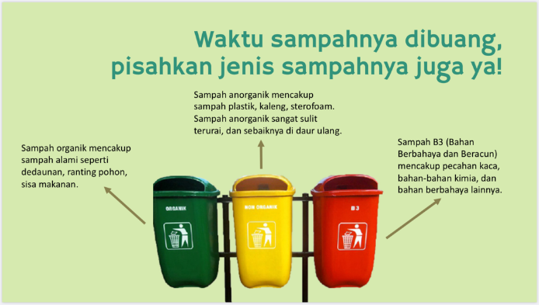
(Gambar 4. Pemaparan sampah organik dan non-organik)

WORKSHOP TEMPAT SAMPAH KREATIF
Kegiatan selanjutnya dilaksanakan di 3 SD yang dilaksanakan dalam waktu yang bersamaan. Metode yang dipilih oleh kami dalam melakukan pendekatan anak-anak adalah melalui permainan. Peningkatan awareness akan pengelolaan sampah kepada anak-anak melalui game “Peta Waktu”. Game ini memaparkan berbagai sampah organik dan organik dengan masa lama terurainya. Dari game ini diharapkan anak mengetahui bahwa untuk mengelola sampah dibutuhkan waktu dan proses yang cukup lama sehingga diperlukan pengetahuan lebih lanjut.
Kegiatan dilanjutkan dengan membuat dan menghias tempat sampah yang sudah disediakan oleh mahasiswa. Tempat sampah ini dihias dan dipersembahkan bagi setiap kelas. Seusai pembuatan tempat sampah ini dilanjutkan dengan kegiatan bersih-bersih kelas bersama dengan memanfaatkan tempat sampah yang telah dibuat.

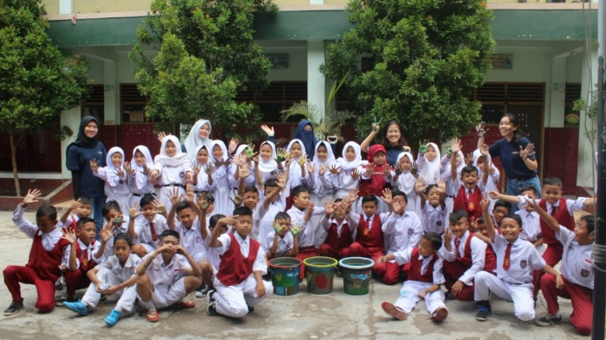
(Gambar 5. Siswa SD Paripurna)

SIMPULAN
Dari kegiatan KKN ini terlebih khusus mengenati topik pengelolaan sampah ditemukan bahwa masih sangat kurang pengelolaan sampah di Desa Cinta Mulya. Pengetahuan masyarakat serta kewajiban aparat pemerintah akan pengelolaan sampah juga memerlukan perhatian karena melihat belum adanya tempat sampah umum, TPA, maupun petugas yang bertugas menjaga kebersihan umum. Tidak hanya pemerintah namun juga dibutuhkan kesadaran dari warga dalam persoalan sampah. Metode yang diberikan kepada ibu-ibu serta anak-anak diharapkan bisa menjadi pembelajaran pentingnya mengelola sampah dan menjaga kebersihan lingkungan. Adapun kendala yang dialami selama kegiatan adalah kurangnya jumlah audience yang tidak sesuai dengan target, kendala listrik dan partisipan yang kurang kondusif.

DAFTAR PUSTAKA

Buku
Nugroho, Panji. (2013). Panduan Membuat Kompos Cair. Jakarta: Pustaka baru Press.

Jurnal/Artikel
Alam, Pervez & Kafeel Ahmade. (2013). Impact of Solid Waste On Health and The Environment. Menurut Pervez Alam dan Kafeel Ahmade. 165-168. (2)1.
Fordian, D. (2017). Penyuluhan Metode Pembuangan Sampah Organik dan Sampah Non Organik. Dharmakarya - Jurnal Aplikasi Ipteks Untuk Masyarkat, 129-135.
Hidayat, M. A. (2015). Rancang Bangun Mesin Pencacah Sampah Organik (Perawatan Dan Perbaikan). Thesis, Politeknik Negeri Sriwijaya., 5-13.
Ismail, M. R. (2017). Peduli Lingkungan RW 05 Desa Cisempur Melalui Pengelolaan Sampah. Dharmakarya Jurnal Aplikasi Ipteks untuk Masyarakat, 224-226.
Malik, A. (2016, November 12). Desa Cinta Mulya. Retrieved from Sumedang Tandang: http://sumedangtandang.com/direktori/detail/desa-cinta-mulya.html
Nurman, Iman. (2018, Juli 19). Volume Sampah di Jatinangor Tinggi. Retrieved from Jabar Ekspres: http://jabarekspres.com/2018/volume-sampah-di-jatinangor-tinggi/
Putra, W. (2017, Desember 12). Warga Sumedang Keruk Tumpukan Sampah Penyebab Banjir. Retrieved from Detik.com: https://news.detik.com/berita-jawa-barat/d-3766954/warga-sumedang-keruk-tumpukan-sampah-penyebab-banjir

Dokumen
Badan Pusat Statistika
Peraturan Menteri Pekerjaan Umum No 21 Tahun 2006

